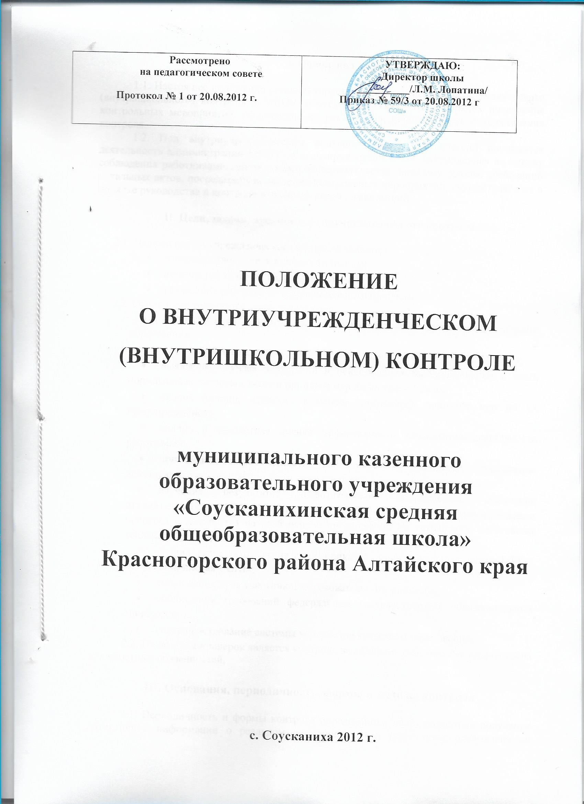
Рассмотрено  на педагогическом совете  Протокол № 1 от 20.08.2012 г. | УТВЕРЖДАЮ:  Директор школы  __________/Л.М. Лопатина/  Приказ № 59/3 от 20.08.2012 г

ПОЛОЖЕНИЕ
О ВНУТРИУЧРЕЖДЕНЧЕСКОМ (ВНУТРИШКОЛЬНОМ) КОНТРОЛЕ

муниципального казенного образовательного учреждения «Соусканихинская средняя общеобразовательная школа» Красногорского района Алтайского края

с. Соусканиха 2012 г.
I. Общие положения

1.1. Настоящее положение регламентирует осуществление внутриучрежденческого (внутришкольного) контроля в МКОУ «Соусканихинская СОШ», порядок проведения контрольных мероприятий, оформление их результатов, периодичность осуществления контроля.
1.2. Под внутриучрежденческим контролем (далее - контроль) понимается деятельность администрации МКОУ «Соусканихинская СОШ», направленная на оценку соблюдения работниками действующего законодательства, приказов школы, требований локальных актов, посредством проведения контрольных мероприятий, осуществляемых в порядке руководства и контроля в пределах своей компетенции.

II. Цели, задачи, предмет внутриучрежденческого контроля

2.1. Целями внутриучрежденческого контроля являются:
- совершенствование деятельности школы;
- повышение качества кадрового потенциала;
- улучшение результатов образовательного процесса.
2.2. Основными задачами контроля являются:
- осуществление контроля за исполнением законодательства в области образования;
- реализация принципов государственной политики в области образования;
- выявление случаев нарушений и неисполнения законодательных и иных нормативных правовых актов и принятие мер по их пресечению;
- анализ причин, лежащих в основе нарушений, принятие мер по их предупреждению;
- анализ и экспертная оценка эффективности результатов деятельности работников;
- повышение компетентности работников по вопросам применения действующих в образовании норм, правил, оказание методической помощи;
- изучение результатов педагогической деятельности, выявление отрицательных и положительных тенденций организации образовательного процесса и разработка на этой основе предложений по устранению негативных тенденций и распространение педагогического опыта;
- анализ результатов реализации приказов иных локальных актов МКОУ «Соусканихинская СОШ»;
- соблюдение прав участников образовательного процесса;
- соблюдения требований федеральных государственных образовательных стандартов;
- совершенствование системы управления качеством образования.
2.3. Предметом проверок является контроль выполнения работниками школы своих должностных обязанностей.

III. Основания, периодичность, формы и методы контроля

3.1. Периодичность и формы контроля определяются необходимостью получения объективной информации о реальном состоянии дел и результатах педагогической деятельности, на основании этого нормирование и тематика контроля находится в компетенции директора школы (приложение 1).
Основаниями для проведения контрольных мероприятий являются:
- план внутриучрежденческого контроля;
- задание руководства органа управления образованием (учредителя);
- проверка состояния дел для подготовки управленческих решений (должна быть документально оформлено);
- письменные обращения физических и юридических лиц по поводу нарушений в области образования (внеплановые контрольные мероприятия).
3.2. Контроль может осуществляться в форме плановых или внеплановых контрольных мероприятий.
Контроль в виде плановых мероприятий осуществляется в соответствии с утвержденным планом внутриучрежденческого контроля, который обеспечивает периодичность и исключает нерациональное дублирование в организации проверок и доводится до членов педагогического коллектива перед началом учебного года.
Контроль в форме внеплановых мероприятий осуществляется в целях установления фактов и проверки сведений о нарушениях, указанных в письменных обращениях обучающихся и их родителей или других граждан, организаций, и урегулирования конфликтных ситуаций в отношениях между участниками образовательного процесса.
3.3. По совокупности вопросов, подлежащих проверке, контроль может проводиться как в виде тематических проверок (по одному направлению деятельности) или комплексных проверок (по двум и более направлениям).
3.4. Методы проведения контроля:
- собеседование;
- посещение уроков, занятий, мероприятий;
- обследование;
- контрольные срезы;
- мониторинг;
- экспертиза;
- тестирование;
- опросы и анкетирование;
- наблюдение за организацией образовательного процесса;
- изучение и экспертиза документации.

IV. Субъекты контрольных мероприятий, их права и обязанности

4.1. Мероприятия по контролю вправе осуществлять члены администрации МКОУ «Соусканихинская СОШ» в рамках своих полномочий или утвержденные приказом директора комиссии (приложение 2).
К контрольным мероприятиям могут привлекаться сторонние (компетентные) организации, отдельные специалисты, в том числе других школ и организаций в качестве экспертов, представители общественности.
4.2. Лица и комиссии, осуществляющие контрольные мероприятия, руководствуются Конституцией Российской Федерации, законодательством в области образования, указами Президента Российской Федерации, постановлениями и распоряжениями Правительства Российской Федерации, нормативными правовыми актами Министерства образования и науки Российской Федерации, Главного управления образования и молодежной политики Алтайского края, Администрации Красногорского района и комитетом Администрации Красногорского района по образованию, учредительными документами МКОУ «Соусканихинская СОШ», его локальными актами, настоящим Положением и приказами о проведении контрольных мероприятий.
4.3. Порядок проведения контрольного мероприятия предполагает:
- определение сроков, цели, предмета и вопросов контроля;
- назначение ответственного лица (или формирование комиссии);
- определение форм и методов проверки;
- проведение мероприятий по контролю;
- оформление результатов контроля;
- анализ и принятие решения об устранении нарушений;
- организация контроля устранения выявленных нарушений (приложение 3).
4.4. Должностные лица, осуществляющие контрольные мероприятия, привлеченные специалисты, имеют право:
- избирать методы проверки в соответствии с тематикой и объемом проверки;
- запрашивать необходимую информацию, материалы;
- изучать документацию, относящуюся к вопросам контрольного мероприятия;
- посещать уроки, занятия, лекции и другие мероприятия;
- проводить повторный контроль за устранением данных во время проведения контрольных мероприятий замечаний, рекомендаций;
- по итогам контрольного мероприятия вносить предложения о поощрении педагогического работника, о направлении его на курсы повышения квалификации, применении дисциплинарного взыскания.
- рекомендовать изучение опыта работы педагога в рамках методического объединения для дальнейшего использования другими педагогическими работниками;
- переносить сроки контроля по просьбе работника, но не более чем на месяц, по согласованию с директором школы.
4.5. Должностные лица, специалисты, привлеченные к проверкам, обязаны:
- осуществлять контрольные мероприятия на основании утвержденного плана внутриучрежденческого контроля или приказа директора школы;
- знакомить работника с результатами контрольных мероприятий;
- соблюдать установленные сроки проведения контрольных мероприятий;
- не требовать от работника документы и иные сведения, если они не являются объектами проверки;
- оказывать или организовывать методическую помощь педагогическому работнику в реализации предложений и рекомендаций, данных во время проверки.
4.6. Работник имеет право:
- ознакомиться с планом внутриучрежденческого контроля или приказом о проведении контрольного мероприятия;
- непосредственно присутствовать при проведении контрольных мероприятий, давать объяснения по вопросам, относящимся к предмету контроля;
- получать от должностных лиц информацию, консультации, которые относятся к предмету контроля;
- знакомиться с результатами контрольных мероприятий и письменно выразить свое согласие или несогласие с ними, а также с отдельными действиями должностных лиц;
- обжаловать итоги контрольного мероприятия в установленном порядке.
4.7. Работник обязан:
- присутствовать на контрольных мероприятиях;
- по требованию проверяющих представлять необходимую информацию, документы по предмету контроля;
- представлять письменные и устные объяснения по предмету контроля.
4.8. Результатом контроля являются решения комиссии, отраженные в:
- справке о результатах контроля;
- информации о состоянии дел по проверяемому вопросу, представленной для рассмотрения на педагогическом совете, совещании при директоре, методическом совете и иных совещаниях и собраниях;
- иной форме, установленной в МКОУ «Соусканихинская СОШ».

V. Оформление результатов контрольного мероприятия
5.1. Результаты контрольных мероприятий оформляются в виде справки, содержащей:
- основания контроля;
- цель, предмет и вопросы контрольного мероприятия;
- сроки проведения контрольного мероприятия;
- краткую характеристику состояния дел по контролируемому вопросу;
- методы контроля;
- количество посещенных уроков, занятий и иных мероприятий;
- выводы и рекомендации.
5.2. Директор школы по результатам проверки принимает следующие решения:
- об издании соответствующего приказа;
- об обсуждении итоговых материалов проверки коллегиальным органом;
- о проведении повторной проверки с привлечением определенных специалистов (экспертов);
- о привлечении к дисциплинарной ответственности работников;
- о поощрении работников;
- иные решения в пределах своей компетенции (приложение 4)
5.3. Информация о результатах проведенного контроля доводится до работников МКОУ «Соусканихинская СОШ» в течение семи дней с момента завершения проверки.
Работник после ознакомления с результатами контроля должен поставить подпись под итоговым материалом, удостоверяющую о том, что он ознакомлен с результатами проверки.
При этом он вправе сделать запись в итоговом материале о несогласии с результатами инспектирования в целом и по отдельным фактам и выводам. В случаях, когда отсутствует возможность получить подпись работника, запись об этом делает председатель комиссии, осуществляющий проверку, или директор школы.
5.4. По итогам контроля в зависимости от его формы, цели и задач и с учетом реального положения дел:
- проводятся заседания педагогических или методических советов,
- производственные совещания, рабочие совещания с педагогическим составом;
- замечания и предложения должностных лиц фиксируются в документации, согласно номенклатуре МКОУ «Соусканихинская СОШ»;
- результаты контроля учитываются при проведении аттестации педагогических работников и распределении стимулирующих выплат.
5.5. О результатах проверки сведений, изложенных в обращениях учащихся, их родителей, а также обращениях и запросах других граждан и организаций, сообщается им в порядке, установленном законодательством Российской Федерации.

VI. Документация внутриучрежденческого контроля

6.1.Документами, оформляющими ведение в МКОУ «Соусканихинская СОШ» внутриучрежденческого контроля, являются:
- план внутриучрежденческого контроля на учебный год (приложения 5,6);
- доклады, сообщения на педагогическом совете, Совете школы, родительском комитете и др. органах самоуправления школы;
- справки о результатах проверки (приложение 7);
- протоколы совещаний при директоре и иных административных совещаний, комиссий и т.п.;
- приказы по вопросам контроля;
- отчет о выполнении внутриучрежденческого контроля за год (приложение 8).
6.2.Документация хранится в течение пяти лет в канцелярии учреждения.

Приложение 1.

Внутриучрежденческий (внутришкольный) контроль

Проверка

Оформление результатов

Анализ эффектив-ности контроля

Корректирую
щие действия

Подготовка проверки
Формирование плана внутриучрежденческого (внутришколь. контроля)

Приложение 2.
Подготовка к проверке

Плановые
(по утверждённому плану внутриучр. контроля)
Внеплановые
(по заданию учредителя, для принятия управ-го решения, по обращению)

Проверка
Составление плана и программы
Издание приказа
на проверку
Привлечение экспертов
(в случае необходимости)
Назначение ответственных за проверку, формирование комиссий

Директор школы

Администрация школы
(в соответствии с планом школы)

Приложение 3.

Проверка

Внесение рекомендаций в тетрадь контроля
Ознакомление педагога с результатами проверки

Подготовка справки
Предложения членов комиссии в итоговую справку

ПРОВЕРКА
Опросы, анкетирование
Контрольные срезы
Проверка документов

Собеседование
Уведомление педагога о целях и содержании проверки
Совещание с членами комиссии
Привлечение экспертов (в случае необходимости)
Ответственный
за проверку
Приказ, программа проверки

Посещение уроков, занятий

Приложение 4.

Корректирующие действия

Внесение предложений о мерах по итогам справки
Подготовка информации для рассмотрения на педсовете, методсовете, др совещаниях
Заместитель директора, ответственный за проверку
Справка по итогам проверки

Отметка в плане ВШК о выполнении

Директор школы

Принятие решения о мерах по результатам справки
ДА
НЕТ
Анализ выполнения

Контроль

Реализация
Подготовка необходимых распорядительных и других документов

Приложение 5.

Формирование плана внутриучрежденческого контроля
Администрация МКОУ «Соусканихинская СОШ», руководители школьных МО

Педсовет
Директор

Ознакомление работни
ков с планом контроля

Утвер
ждение плана контроля

Коррек
тировка плана контроля

Обсуждение проекта плана контроля

Формирование проекта плана контроля
Опреде
ление тематики целей, форм, методов и сроков
Предло
жения в проект плана контроля от замдиректора, рук. Мо
Анализ деятель ности школы по всем направлениям

План контроля предыдущего года

Приложение 6.

Форма для планирования внутриучрежденческого контроля

№ | Направления контроля | Формы | Объект | Цель | Методы контроля | Сроки | Ответственный | Где подводятся итоги

Приложение 7.
СПРАВКА
о результатах проверки __________________________________________________________________
^{объект проверки}
по вопросу________________________________________________________________________________
^{предмет проверки}
Цель проверки_______________________________________________________________
_____________________________________________________________________________
Основание проверки (№, дата приказа, пункт плана школы)_________________________
_____________________________________________________________________________
Сроки проверки_______________________________________________________________
Проверку осуществлял__: _______________________________________________________
_____________________________________________________________________________
В ходе проверки проанализированы следующие документы: _________________________
__________________________________________________________________________________________________________________________________________________________
Краткая характеристика состояния дел по проверяемому вопросу:_____________________
________________________________________________________________________________________________________________________________________________________________________________________________________________________________________________________________________________________________________________________________________________________________________________________________
Выводы по итогам проверки: ___________________________________________________
____________________________________________________________________________________________________________________________________________________________________________________________________________________________________________________________________________________________________________________
Рекомендации по итогам проверки: _______________________________________________
____________________________________________________________________________________________________________________________________________________________________________________________________________________________________________________________________________________________________________________
Справку составил: _______________________________/ ______________________/
^{подпись} ^{ФИО, должность}
Приложение 8.
Форма отчета
о выполнении плана внутриучрежденческого контроля
за учебный год
Таблица 1

 | Количество | Наличие документов по результатам проверки (кол-во) | Результаты контроля, количество  (на контроле, снят с контроля, повторный контроль)
1. Проведено проверок по плану
Из них:
- проведено в соответствии с
планом
- проведено с изменением
срока (причины)
2. Проведено внеплановых
проверок
Из них:
- по заданию учредителя
- для получения информации и
принятия управленческих
решений
- по обращениям граждан

Таблица 2

№ | Вопросы проверок | Количество

К отчету может быть приложен краткий текстовый анализ эффективности контрольных мероприятий.

Муниципальное казённое образовательное учреждение
«Соусканихинская средняя общеобразовательная школа»

Приказ

20 августа 2012г. с. Соусканиха № 59/3

об утверждении Положения
О ВНУТРИУЧРЕЖДЕНЧЕСКОМ (ВНУТРИШКОЛЬНОМ) КОНТРОЛЕ

В соответствии с Законом РФ «Об образовании», Типовым положением об общеобразовательном учреждении, в целях повышения эффективности контроля за деятельностью в образовательном учреждении, на основании приказа Главного управления образования и молодежной политики Алтайского края от 23.07. 2012г. № 2882, на основании постановления Администрации Красногорского района от 16.08.2012 № 663 «Об утверждении Положения об учредительном контроле деятельности муниципальных образовательных учреждений, подведомственных комитету Администрации Красногорского района по образованию», на основании приказа Комитета Администрации Красногорского района по образованию от 16.08.2012 №108 «О мероприятиях по повышению эффективности учредительного и внутриучрежденческого контроля», решения педагогического совета (протокол № 1 от 20.08.2012 года)

п р и к а з ы в а ю:

1. Утвердить Положение о ВНУТРИУЧРЕЖДЕНЧЕСКОМ (ВНУТРИШКОЛЬНОМ) КОНТРОЛЕ муниципального казённого образовательного учреждения «Соусканихинская средняя общеобразовательная школа»

2. Утвердить План внутриучрежденческого контроля на 2012-13 учебный год в МКОУ «Соусканихинская средняя общеобразовательная школа» в соответствии с Планом внедрения учредительного контроля и совершенствования внутриучрежденческого контроля в муниципальных образовательных учреждениях, подведомственных комитету Администрации Красногорского района по образованию

3.Возложить ответственность за координацию деятельности по развитию внутриучрежденческого контроля на заместителя директора по учебно – воспитательной работе Клепикову А.П. и заместителя директора по ВР Летягину Н.В.

4. Признать утратившим силу приказ МКОУ «Соусканихинская средняя общеобразовательная школа» от 01.09.2011 № 79 «Об утверждении Положения о ВШК (внутришкольном контроле)
5.Контроль за исполнением приказа оставляю за собой.

Директор школы: /Л.М. Лопатина/
С приказом ознакомлен: /А.П. Клепикова/
/Н.В. Летягина/

